Организация повторения при подготовке учащихся к ОГЭ по математике.
Учитель математики Бирюкова И.В.
Цель мастер-класса:
- поделиться с коллегами опытом работы в подготовке учащихся к ОГЭ модуль «Геометрия».
Задачи:
- показать систему подготовки учащихся к ОГЭ
- определить объём необходимых знаний для успешной сдачи экзамена, продемонстрировать типовые задачи (шаблоны)
В ходе подготовки обучающихся к итоговой аттестации мы - учителя вырабатываем свою систему подготовки, к ним относятся:
- психологический настрой,
- консультации,
- накопление раздаточного материала,
- анализ ошибок,
- работа с интернет ресурсами,
- работа с родителями .
Итак, с чего начинать?..
Первое, что я делаю, это знакомлюсь с имеющимися методическими пособиями, рекомендованными ФИПИ (Федеральный институт педагогических измерений) для подготовки к экзамену. (Кодификатор элементов содержания для проведения ОГЭ, кодификатор требований к уровню подготовки обучающихся для проведения ОГЭ, спецификация КИМов для проведения ОГЭ) .Систематизирую материал разных лет по разделам экзаменационной работы и рассматриваю возможные способы объяснения ученикам основных методов решения заданий.
1) Информационный этап
Информационная работа проводится в двух направлениях: с учащимися и их родителями. Обучающиеся знакомятся с особенностями итоговой аттестации (спецификацией контрольных измерительных материалов): со структурой теста, временными рамками, критериями оценивания заданий с развернутым ответом, условиями проведения экзамена, правилам заполнения бланков.
На консультациях и при написании пробных экзаменов я неоднократно использую бланки ответов, анализирую ошибки заполнения, особенности записи ответов. Тем не менее, обучающиеся не всегда обращают внимание на образцы цифр и букв, некорректно записывают ответы (используют в записи единицы измерения величин, вместо запятой – точку, разделяют точкой с запятой ответы в заданиях на соответствие).
2этап : Мониторинг и диагностика
Этот этап включает в себя проведение диагностических работ, которые позволяют проверить уровень усвоения материала и определить пробелы в знаниях. Полученные результаты определяют индивидуальную и дифференцированную работу с учащимися. Мониторинг и диагностику планирую на основе экзаменационных материалов.
По результатам диагностики можно определить набор тем, хорошо усвоенных и, так сказать, провальных для всего класса и для каждого ученика в отдельности. В соответствии с этим спланировать временное и тематическое распределение материала на этап заключительного повторения.
Систему уроков заключительного повторения можно построить из тематических блоков:
- числа и вычисления
- алгебраические выражения
- уравнения и неравенства
- числовые последовательности
- функции
- координаты на прямой и плоскости
- геометрия
- статистика и теория вероятностей
3 этап : Организация повторения:
на уроке; на консультациях, самостоятельно дома. Для хорошей подготовки к экзамену необходимо целенаправленное повторение разделов курса алгебры 7–9-х классов и математики 5–6-х классов и систематический мониторинг продвижения отдельных учащихся по ликвидации пробелов за основную школу.
На каждом уроке включаю материал на повторение через систему упражнений составленных на основе материалов ОГЭ . Сразу после объяснения нового материала и его первичного закрепления необходимо показывать, как эта тема выходит на ОГЭ.
4 этап : Решение задач ОГЭ на уроках и консультациях -
при этом можно начинать с заданий обязательного уровня, затем постепенно их усложнять, учитывая индивидуальные особенности ученика. Предлагаю домашние тренировочные работы. Для этого я использую дидактические материалы, а так же online тесты на образовательном портале для подготовки к экзаменам "Решу ЕГЭ", где они знакомятся с разнообразием заданий, проверяют уровень своих знаний, в случае затруднения просматривают правильное решение или выносят вопросы на консультацию.
Сегодня я хочу остановиться на этапе :организация повторения на уроке геометрии. Начиная с восьмого класса и на протяжении девятого урок начинаю с математического диктанта, который позволяет сделать диагностику о темах,которые усвоены и которые западают, повторить теорию изученного материала и показать как тема выходит на ОГЭ.Математические диктанты рассчитаны на 5 - 10 минут.Для составления я использую экзаменационные сборники,прототипы заданий вариантов работ СТАДГРАД и вариантов «Решу ОГЭ».

Математические диктанты

Любой математический диктант включает в себя 5 задач или 5 вопросов.

Сначала несколько математических диктантов на выбор верного утверждения. Если ребята считают,что утверждение верно,то они пишут 1,а если неверное утверждение , то ставят 0.

1.
- Сумма острых углов прямоугольного треугольника равна 90
- Любые два равносторонних треугольника подобны.
3.Через точку,не лежащую на данной прямой,можно провести прямую, параллельную этой прямой.
4.Если два угла одного треугольника равны двум углам другого треугольника,то такие треугольники подобны.
5. Для точки,лежащей на окружности, расстояние до центра окружности равно радиусу.
Ответ: 11111
2.
- Сумма вертикальных углов равна 180 .
- Сумма углов прямоугольного треугольника равна 90 .
- Если два угла треугольника равны 36 и 64 , то третий угол этого треугольника равен 100 .
- Любые два равносторонних треугольника подобны.
- В треугольнике против меньшей стороны лежит меньший угол.
Ответ: 00011
3.
- Если угол равен 72 ,то смежный с ним угол равен 18 .
- Если вписанный угол равен 24 , то дуга окружности на которую опирается этот угол, равен 48 .
- Через заданную точку плоскости можно провести только одну прямую.
- Медиана треугольника делит пополам угол, из вершины которого проведена.
- Средняя линия трапеции равна сумме ее оснований.
Ответ: 01000
4.
- Сумма углов выпуклого четырехугольника равна 360 градусам.
- Любой параллелограмм можно вписать в окружность.
- Все высоты равностороннего треугольника равны.
- Существуют три прямые , которые проходят через одну точку.
- Если диагонали параллелограмма равны, то этот параллелограмм является ромбом.
Ответ: 10110
5.
- Один из углов треугольника всегда не превышает 60 градусов.
- Касательная к окружности перпендикулярна радиусу, проведенному в точку касания.
- Если угол острый, то смежный с ним угол также является острым.
- Если диагонали параллелограмма перпендикулярны, то этот параллелограмм является ромбом.
- В треугольнике против большего угла лежит большая сторона.
Ответ:11011
6.
- Диагонали ромба равны.
- Отношение площадей подобных треугольников равно коэффициенту подобия.
- Длина гипотенузы прямоугольного треугольника меньше суммы длин его катетов.
- В тупоугольном треугольнике все углы тупые.
- Средняя линия трапеции равна полусумме ее оснований.
Ответ:00101
7.
- Если в параллелограмме две соседние стороны равны, то этот параллелограмм является ромбом.
- Через заданную точку плоскости можно провести только одну прямую.
- Боковые стороны любой трапеции равны.
- Площадь прямоугольника равна произведению длин его смежных сторон.
- Центр описанной около треугольника окружности всегда лежит внутри этого треугольника.
Ответ:10010
8.
- Треугольник со сторонами 1, 2, 4 существует.
- Если диагонали параллелограмма равны, то этот параллелограмм является ромбом.
- Основания любой трапеции параллельны.
- Площадь треугольника меньше произведения двух его сторон.
- Угол, вписанный в окружность, равен соответствующему центральному углу,опирающемуся на ту же дугу.
Ответ:00110
9.
- Диагональ трапеции делит ее на два равных треугольника.
- Если две стороны одного треугольника соответственно равны двум сторонам другого треугольника, то такие треугольники равны.
- Для точки, лежащей на окружности, расстояние до центра окружности равно радиусу.
- Площадь трапеции равна произведению основания трапеции на высоту.
- В любом тупоугольном треугольнике есть острый угол.
Ответ:00101
10.
- Любой прямоугольник можно вписать в окружность.
- Все углы ромба равны.
- Диагональ параллелограмма делит его на два равных треугольника.
- Сумма углов равнобедренного треугольника равна 180 градусам.
- В прямоугольном треугольнике квадрат гипотенузы равен разности квадратов катетов.
Ответ:10100

А теперь математические диктанты на решение задач.
1.
- В треугольнике два угла равны 54 градусам и 58 градусам.Найдите его третий угол.
- Два катета прямоугольного треугольника равны 13 и 4. Найдите площадь этого треугольника.
- Сторона треугольника равна 8, а высота проведенная к этой стороне, равна 31.Найдите площадь этого треугольника.
- Периметр квадрата равен 40.Найдите площадь этого квадрата.
- В треугольнике АВС угол ВАС равен 86 градусам, АД - биссектриса. Найдите угол ВАД.Ответ дайте в градусах.

Ответы: 1. 68 2. 26 3. 124 4. 100 5. 43

2.
- Сумма двух углов равнобедренной трапеции равна 178 градусов.Найдите больший угол этой трапеции.Ответ дайте в градусах.
- В параллелограмме АВСД угол В равен 102 градуса. Найдите величину угла С.Ответ дайте в градусах.
- В ромбе АВСД угол АВС равен 104 градуса. Найдите угол АСД.Ответ дайте в градусах.
- Площадь ромба равна 54,а периметр равен 36.Найдите высоту ромба.
- Диагональ АС параллелограмма АВСД образует с его сторонами углы, равные 25 градусам и 30 градусам.Найдите больший угол параллелограмма.

Ответы: 1. 111 2. 78 3.38 4. 6 5. 125

3.
- В равнобедренном треугольнике АВС с основанием АС внешний угол при вершине С равен 123 градуса. Найдите величину угла АВС.
- Высота равностороннего треугольника равна 15 корней из 3. Найдите его периметр.
- В треугольнике АВС известно, что АВ=ВС, угол АВС= 108 градусов. Найдите угол ВСА.Ответ дайте в градусах.
- Боковая сторона равнобедренного треугольника равна 34, а основание равно 60.Найдите площадь этого треугольника.
- Периметр равнобедренного треугольника равен 16, а боковая сторона 5.Найдите площадь этого треугольника.

Ответы: 1. 66 2. 90 3.36 4.480 5. 12

4.
- Боковая сторона равнобедренного треугольника равна 10, а основание равно 12.Найдите площадь этого треугольника.
- В треугольнике одна из сторон равна 10, а опущенная на нее высота 5.Найдите площадь треугольника.
- В треугольнике одна из сторон равна 10, другая равна 10 корней из 3, а угол между ними равен 60 градусам.Найдите площадь этого треугольника.
- Точки M и N являются серединами сторон АВ и ВС треугольника АВС,сторона АВ равна 66, сторона ВС равна 37,сторона АС равна 74.Найдите M N.
- В остроугольном треугольнике АВС проведена высота ВН, угол ВАС равен 82 градусам.Найдите угол АВН.Ответ дайте в градусах.

Ответы: 1.48 2. 25 3. 75 4. 37 5.18

5.
- В треугольнике АВС известно, что АС= 14, ВМ -медиана, ВМ= 10. Найдите АМ. 7
- В треугольнике два угла равны 43 градуса и 88 градуса.Найдите его третий угол.Ответ дайте в градусах. 49
- Биссектрисы углов N и M треугольника MNP пересекаются в точке А.Найдите угол NАМ, если угол N=84 градуса, а угол М= 42 градуса.
- В треугольнике АВС известно, что АВ=2, ВС=3, АС=4. Найдите косинус угла АВС.
- Один из острых углов прямоугольного треугольника равен 43 градусам.Найдите его другой острый угол. Ответ дайте в градусах.

Ответы: 1. 7 2. 49 3. 117 4. - 0,25 5. 47

6.
1.Найдите острый угол параллелограмма АВСД, если угла А образует со стороной ВС угол,равный 16 градусам. Ответ дайте в градусах
2.В параллелограмм вписана окружность.Найдите периметр параллелограмма, если одна из его сторон равна 11.
3.Один из углов равнобедренной трапеции равен 108 градусам.Найдите меньший угол этой трапеции.Ответ дайте в градусах.
4.Высота равнобедренной трапеции, проведенная из вершины С, делит основание АД на отрезки длиной 17 и 19. Найдите длину основания ВС.
5.Сторона ромба равна 4, а один из углов этого ромба равен 150 градусам.Найдите высоту ромба.

Ответы: 1. 32 2.44 3.72 4.2 5.2

7.
- Два угла вписанного в окружность четырехугольника равны 48 градусов и 98 градусов. Найдите больший из оставшихся углов.Ответ дайте в градусах .
2.В трапеции АВСД известно, что АД = 4, ВС = 1, а ее площадь равна 35. Найдите площадь треугольника АВС.
3.В трапеции ABCD диагональ АС перпендикулярна боковой стороне CD и является биссектрисой угла A. Найдите длину АВ, если периметр трапеции 35 см и угол D равен 60 градусам.
4.Основания трапеции равны 2 и 12,а высота равна 6.Найдите среднюю линию трапеции.
5.В трапецию, сумма длин боковых сторон которой равна 20, вписана окружность.Найдите среднюю линию трапеции.

Ответы: 1.132 2.7 3. 4.7 5.10

8.
- Основания трапеции равны 2 и 9.Найдите больший из отрезков, на которые делит среднюю линию этой трапеции одна из ее диагоналей.
- У треугольника со сторонами 15 и 5 проведены высоты к этим сторонам.Высота, проведенная к первой стороне, равна 1.Чему равна высота, проведенная ко второй стороне? 3.На стороне АС треугольника АВС отмечена точка Д так, что АД=2, ДС=13.Площадь треугольника АВС равна 75. Найдите площадь треугольника АВД.
4.В треугольнике АВС известно, что АВ = 9, ВС = 16, SinАВС = 7/12. Найдите площадь треугольника АВС.
5.В треугольнике АВС угол С равен 90 градусам, Sin В =4/9, АВ = 18. Найдите АС.

Ответы: 1. 4,5 2. 3 3. 10 4. 42 5. 8

9.
- В треугольнике АВС угол С равен 90°, АС=6, АВ=10. Найдите sin B.
- Сторона квадрата равна 14. Найдите радиус окружности, вписанной в этот квадрат.
3.Один из углов параллелограмма на 46° больше другого. Найти больший из них.
4.Прямая касается окружности в точке K. Точка O — центр окружности. Хорда KM образует с касательной угол, равный 83°. Найдите величину угла OMK. Ответ дайте в градусах.

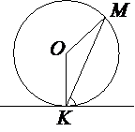
5.В равнобедренном треугольнике ABC с основанием AC внешний угол при вершине C равен 123°. Найдите величину угла ABC. Ответ дайте в градусах.
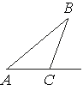

Ответы: 1. 0,6 2. 7 3. 113 4. 7 5. 66

10.
- Величина центрального угла AOВ равна 110°. Найдите величину вписанного угла ACB. Ответ дайте в градусах.

2.Основания равнобедренной трапеции равна 5 см и 15 см, а боковое ребро равно 13 см. Найдите площадь трапеции.
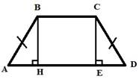
3.На окружности с центром O отмечены точки A и B так, что AOB = 45°. Длина меньшей дуги AB равна 10. Найдите длину большей дуги.
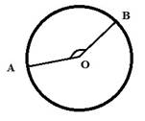
4.Отрезок прямой АВ – хорда окружности с центром в точке О. Угол АОВ равен 146 градусов. Найдите величину угла между прямой и касательной к окружности, проходящей через точку А.

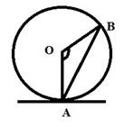
5.Угол между двумя высотами ромба, проведенными из вершины тупого угла, равен 56 градусов. Найдите величину острого угла ромба.
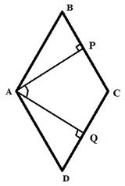
Ответы: 1. 35 2. 120 3. 70 4. 73 5. 56

11.
1.Сторона параллелограмма равна 7 см, а расстояние от точки пересечения диагоналей параллелограмма до этой стороны равно 2 см. Найдите площадь параллелограмма.

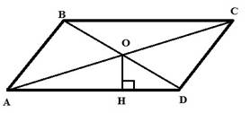
2.В треугольнике АВС угол А – прямой, АС = 12, cos АСВ =0,3. Найдите ВС.

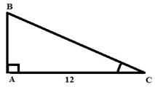
3. В треугольнике ABC известно, что AB=BC, ˂ ABС =132° .Найдите угол BCA. Ответ дайте в градусах.
4.Прямая, параллельная стороне AC треугольника ABC, пересекает стороны AB и BC в точках M и N соответственно, AC =15 , MN =12 .
Площадь треугольника ABC равна 100. Найдите площадь треугольника MBN.
5.Найдите градусную меру ∠ACB, если известно, что BC является диаметром окружности, а градусная мера центрального ∠AOC равна 96°.

Ответы: 1. 28 2. 40 3.24 4.64 5. 42

12.
- Углы выпуклого четырехугольника относятся как 1:2:3:4. Найдите меньший угол. Ответ дайте в градусах.
2.Окружность с центром в точке O описана около равнобедренного треугольника ABC, в котором AB = BC и ∠ABC = 177°. Найдите величину угла BOC. Ответ дайте в градусах.
3.Боковая сторона равнобедренного треугольника равна 34, а основание равно 60. Найдите площадь этого треугольника.
4.В треугольнике одна из сторон равна 10, а опущенная на нее высота — 5. Найдите площадь треугольника.
5.Найдите площадь квадрата, описанного около окружности радиуса 4.
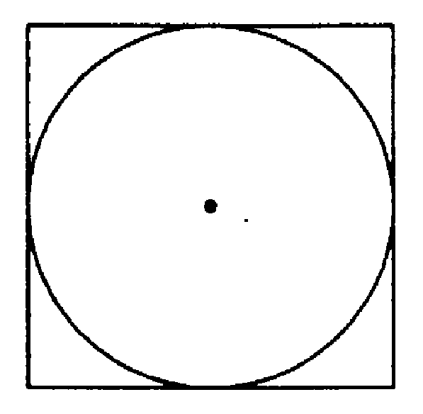
Ответы: 1. 36 2. 3 3. 480 4. 25 5. 64

13.
- Диагонали АС и ВД прямоугольника АВСД пересекаются в точке О, ВО = 37, АВ = 56.Найдите АС.
2.
3.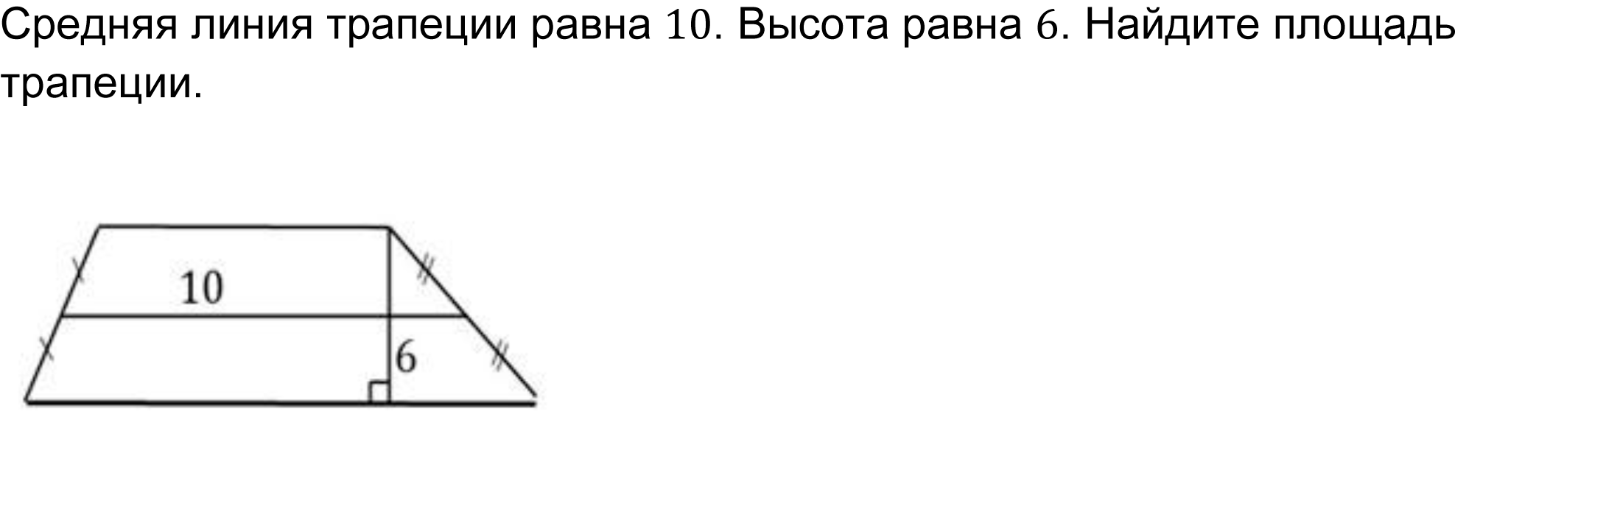6
4.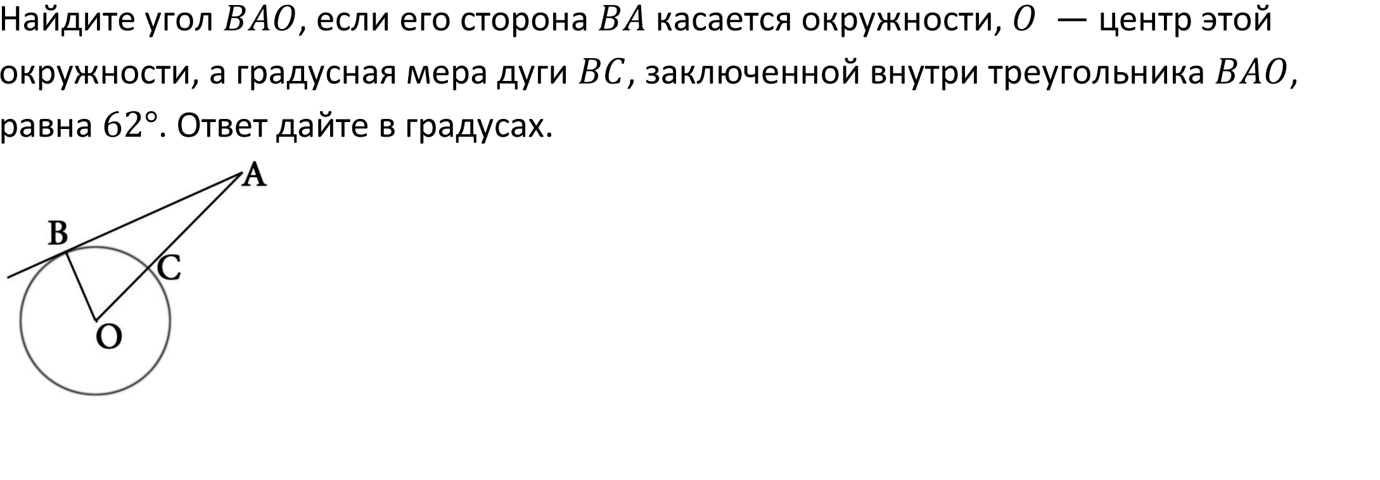
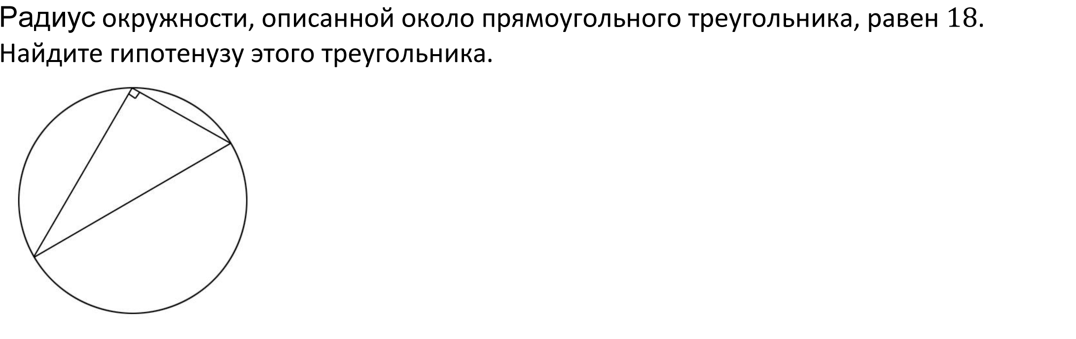
5.Периметр квадрата равен 24.Найдите его площадь.

Ответы: 1. 74 2. 60 3. 28 4. 36 5. 36

14.
1.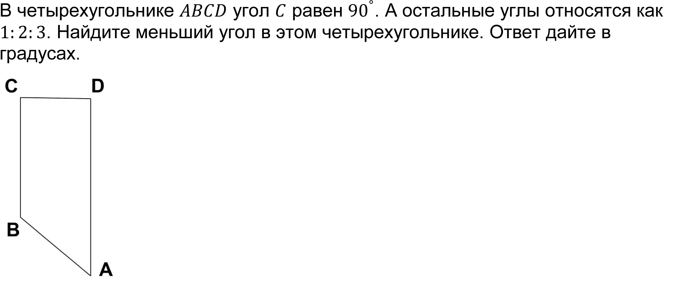
2.
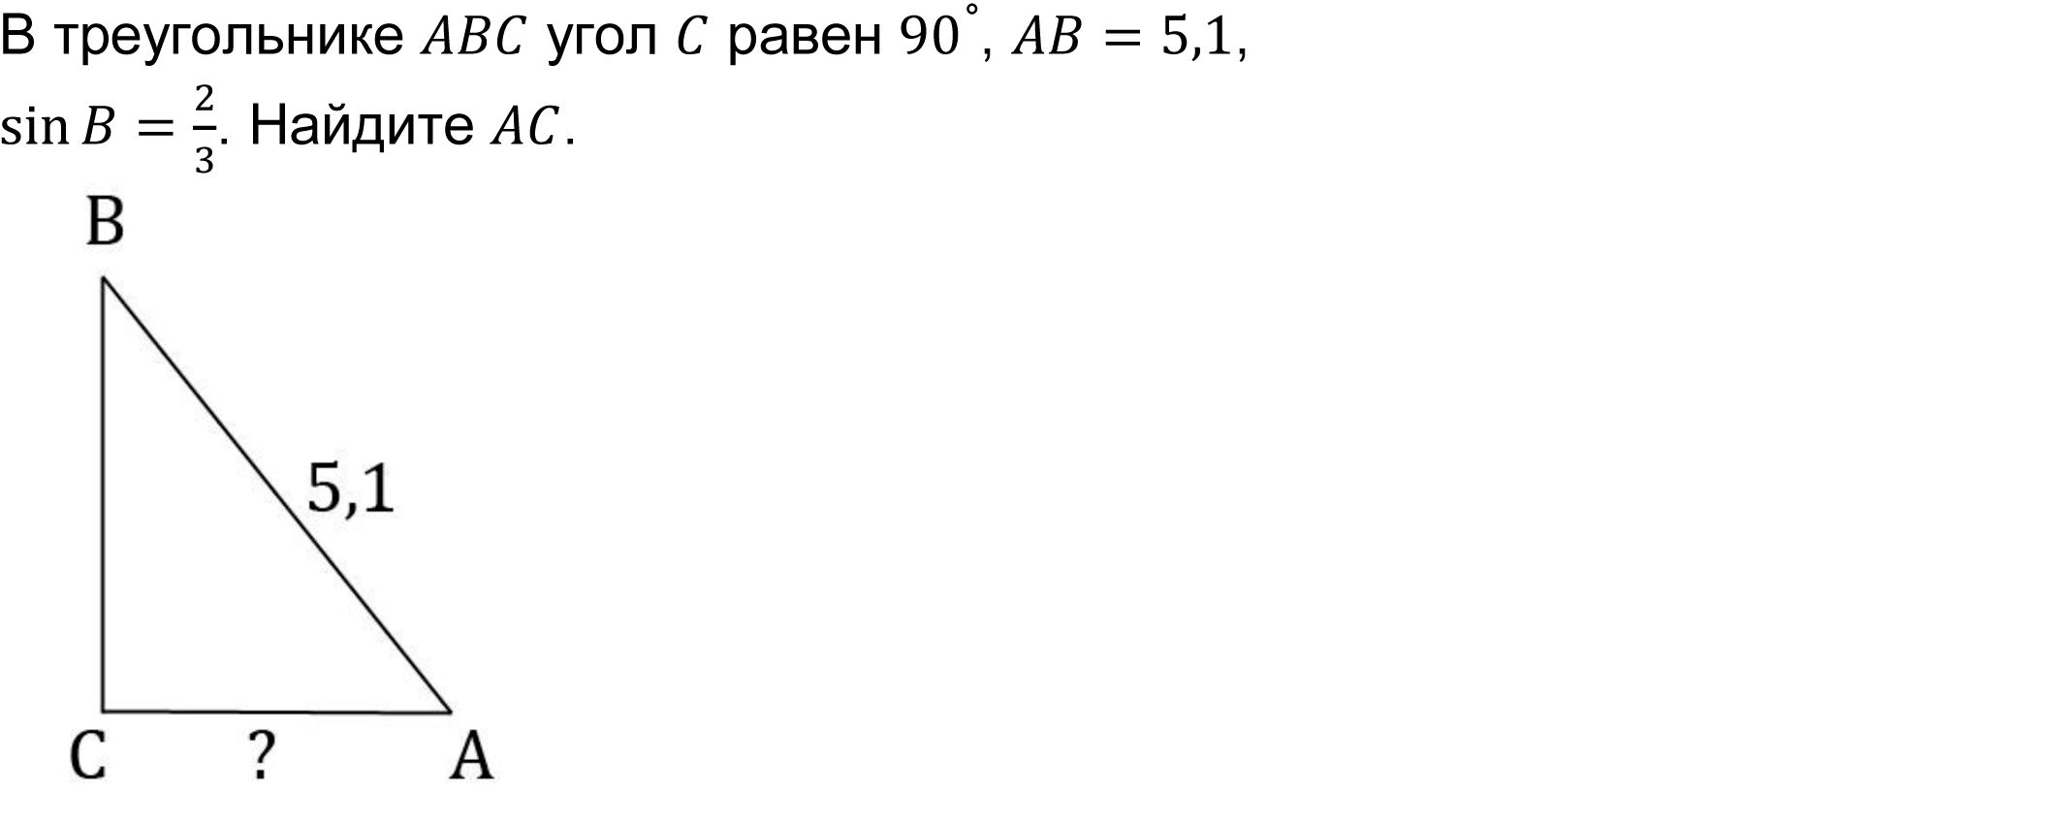3.
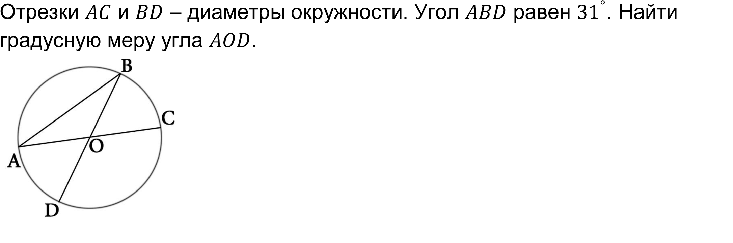
4.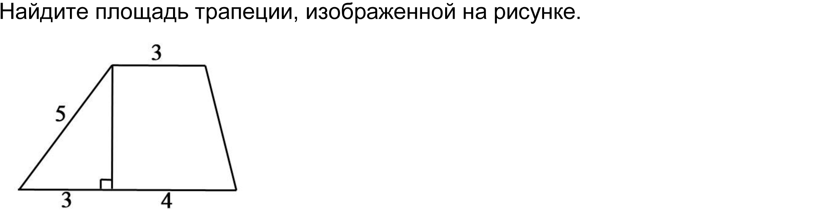

- Косинус острого угла А треугольника АВС равен 3/5.Найдидите SinA .

Ответы: 1. 45 2. 3,4 3. 62 4. 20 5. 0,8

15.
- В треугольнике АВС известно, что АС = 6, ВС = 8, угол С равен 90 градусам. Найдите радиус описанной около этого треугольника окружности.

- Точка O – центр окружности, на которой лежат точки A, B и C. Известно, что ∠ABC = 15° и ∠OAB = 8°. Найдите угол BCO. Ответ дайте в градусах.
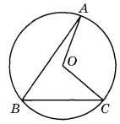
3.Точка О — центр окружности, ∠AOB = 84° (см. рис.). Найдите величину угла ACB (в градусах).
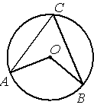
4.В окружности с центром в точке О проведены диаметры AD и BC, угол OCD равен 30°. Найдите величину угла OAB.
5.Катеты прямоугольного треугольника равны 30 и 40.Найдите гипотенузу этого треугольника.

Ответы: 1. 5 2. 41 3. 42 4. 30 5. 50

16.
- Найдите величину угла DOK, если OK — биссектриса угла AOD, ∠DOB = 108°. Ответ дайте в градусах.
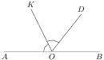

2.В параллелограмме АВСД угол А равен 41 градусу.Найдите величину угла Д.Ответ дайте в градусах.

- В угол величиной 70° вписана окружность, которая касается его сторон в точках A и B. На одной из дуг этой окружности выбрали точку C так, как показано на рисунке. Найдите величину угла АСВ.

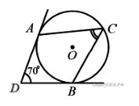
4.Сторона ромба равна 34, а острый угол равен 60° . Высота ромба, опущенная из вершины тупого угла, делит сторону на два отрезка. Каковы длины этих отрезков?
Перечислите эти длины в ответе без пробелов в порядке возрастания.
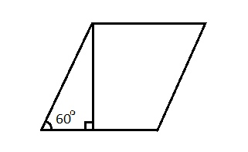
5.Основания трапеции равны 1 и 13, одна из боковых сторон равна 15корень из 2, а угол между ней и одним из оснований равен 135°. Найдите площадь трапеции.
Ответы: 1. 36 2. 139 3. 55 4. 1717 5. 105

17.
1.В трапеции ABCD AD = 5, BC = 2, а её площадь равна 28. Найдите площадь трапеции BCNM, где MN – средняя линия трапеции ABCD.
2.В треугольнике ABC известно, что АС=33 ,ВС=√355 , угол C равен 90°. Найдите радиус описанной окружности этого треугольника.
3.Расстояние от точки пересечения диагоналей ромба до одной из его сторон равно 15, а одна из диагоналей ромба равна 60. Найдите углы ромба. 60,60,120,120
4.Окружность с центром в точке O описана около равнобедренного треугольника ABC, в котором AB = BC и ∠ABC = 177°. Найдите величину угла BOC. Ответ дайте в градусах.
5.Отрезки AC и BD – диаметры окружности с центром O. Угол ACB равен 19°. Найдите угол AOD. Ответ дайте в градусах.
Ответы: 1. 11 2. 19 3. 60,120 4. 3 5. 142
18.
1.Величина центрального угла AOD равна 110°. Найдите величину вписанного угла ACB. Ответ дайте в градусах. 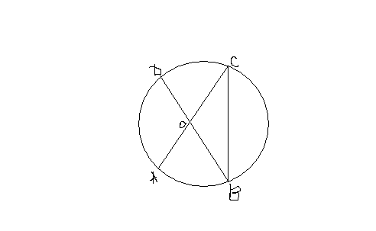
2.Отрезки AC и BD – диаметры окружности с центром O. Угол ACB равен 19°. Найдите угол AOD. Ответ дайте в градусах.
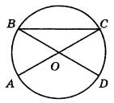
3.Найдите площадь прямоугольного треугольника, если его катет и гипотенуза равны соответственно 5 и 13. 30
4.Центральный угол AOB опирается на хорду АВ так,
что угол ОАВ равен 60°.Найдите длину хорды АВ, если радиус окружности равен 8.
5.Колесо имеет 20 спиц. Углы между соседними спицами
равны. Найдите угол, который образуют две соседние спицы. Ответ дайте в градусах.
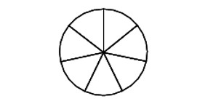
Ответы: 1. 35 2. 142 3. 30 4. 8 5. 18
19
1.На рисунке показано, как выглядит колесо с 7 спицами. Сколько будет спиц в колесе, если угол между соседними спицами в нём будет равен 20°?
- В окружности с центром в точке О проведены диаметры AD и BC, угол ABO равен 55°. Найдите величину угла ODC
3.Четырѐхугольник ABCD вписан в окружность.Угол ABD равен 39°, угол CAD равен 55°. Найдите угол ABC. Ответ дайте в градусах.
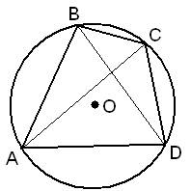
4.Один из острых углов прямоугольного треугольника равен 23°.Найдите его другой острый угол. Ответ дайте в градусах.

5.В прямоугольном треугольнике катет и гипотенуза равны 20 и 25 соответственно. Найдите другой катет этого треугольника.
Ответы: 1. 18 2. 55 3. 94 4. 67 5.15

20
- В треугольнике АВС угол С равен 90 градусов, ВС = 14, АВ = 50. Найдите CosВ.
2. Два катета прямоугольного треугольника равны 9 и 6.Найдите площадь этого треугольника.
3.На стороне АС треугольника АВС отмечена точка Д так, что АД = 6, ДС = 10.Площадь треугольника АВС равна 48.Найдите площадь треугольника АВД.
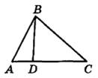
4.В треугольнике ABC известно, что ∠BAC=46°, AD — биссектриса. Найдите угол BAD. Ответ дайте в градусах.
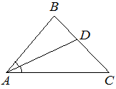
5.В треугольнике ABC угол C равен 90°, AC=6, AB=20. Найдите sinB.
Ответы: 1. 0,28 2. 27 3. 9 4. 43 5. 0,3

